 | XIX Seminário Nacional de Distribuição de Energia Elétrica  SENDI 2010 – 22 a 26 de novembro  São Paulo - SP - Brasil

Sistema Inteligente de Manutenção Preditiva de Transformadores de Potência

Ronaldo R. B. de Aquino | Heldemárcio Leite Ferreira | Taciana N. lima Filgueiras
UFPE | CELPE | CELPE
rrba@ufpe.br | heldemarcio@celpe.com.br | taciana@celpe.com.br
Milde Maria da Silva Lira | Agnaldo M. de Souza Silva | Viviane Khoury Asfora
UFPE | UFPE | UFPE
milde@ufpe.br | agnaldomagnum@yahoo.com.br | vikhoury@gmail.com

Palavras-chave
Falhas Incipientes, Transformador de Potência, Lógica Fuzzy, Óleo Isolante

RESUMO
Este artigo descreve o produto final de um projeto de Pesquisa e Desenvolvimento - P&D da Companhia Energética de Pernambuco (CELPE) desenvolvido pela equipe do Laboratório Digital de Sistema de Potência (LDSP) da Universidade Federal de Pernambuco (UFPE). Este P&D resultou em um software que está sendo utilizado para diagnosticar falhas incipientes em transformadores de potência através da análise cromatográfica dos óleos isolantes e recebeu o nome PREDITRAFO. Ele faz uso das normas ROGERS e IEC 599, e a partir delas utiliza a lógica FUZZY para diagnosticar os prováveis defeitos que podem está ocorrendo no transformador. Adicionalmente, o PREDITRAFO é capaz de indicar um provável defeito, mesmo quando as relações dos gases não se encontram tabeladas pelas normas.

1. INTRODUÇÃO
Em virtude do grande crescimento do setor elétrico onde as concessionárias de energia recebem mais de acordo com a sua maior disponibilidade operacionais, é de caráter fundamental a continuidade ou a disponibilidade de operação dos diversos equipamentos a qualquer momento. Além disso, é imprescindível a antecipação da ocorrência de uma falha, pois afora os maiores prejuízos para a empresa em reparar o equipamento falhado, a ocorrência de falha do equipamento penaliza também a empresa através de multas elevadas e denigre a imagem da mesma junto à sociedade. Sendo assim, verifica-se que a decisão do especialista da engenharia de manutenção em manter operando ou não um dado equipamento é de suma importância e deve assim ser bem balizada. Diante do exposto, verifica-se a grande importância da aplicação de procedimentos automatizados incluindo a utilização de técnicas de Inteligência Artificial em conjunto com softwares adequadamente desenvolvidos para indicarem falhas incipientes nos equipamentos do sistema de energia elétrica, auxiliando o Engenheiro de manutenção na sua tomada de decisão.
Um transformador em operação está sujeito aos estresses térmicos e elétricos, os quais podem destruir o material isolante, liberando assim produtos gasosos. Os gases de acordo com a análise cromatográfica do óleo isolante contêm concentrações (PPM por volume) de hidrogênio, oxigênio, nitrogênio, metano, acetileno, etano, etileno, monóxido de carbono e dióxido de carbono. A análise dos gases dissolvidos em óleo – DGA (Dissolved Gas Analysis) – pode determinar a condição dos transformadores a partir das concentrações destes gases dissolvidos no óleo isolante, taxa de geração dos gases, razão específica de gases e concentração total de gases combustíveis no óleo.
Sobreaquecimento, descarga parcial e arcos são as três causas primárias associadas aos diversos tipos de falhas. Com base no exposto foi desenvolvida, num projeto de pesquisa e desenvolvimento (P&D), parceria UFPE-CELPE, uma ferramenta capaz de armazenar os laudos fornecidos pelas empresas contratadas pela CELPE e através das concentrações gasosas fornecidas nestes laudos estimar o defeito ocorrência no transformador.
No processo de armazenamento anterior utilizado pela CELPE, os laudos eram armazenados em forma física (papel impresso) em pastas, cada uma contendo o número de série de um transformador, Caso houvesse necessidade de consultar o histórico de análises de um determinado transformador era necessário encontrar a pasta referente a esse transformador. Estas pastas foram à base para a construção do banco de dados digital, pois todos os laudos contidos nas pastas foram digitalizados e os dados considerados de maior importância foram utilizados na elaboração do banco de dados do sistema PREDITRAFO.
O sistema foi desenvolvido em MatLab® com todas as funções necessárias para ser considerado um software amigável: interface gráfica; importação e exportação de dados para planilhas Excel compatíveis com as planilhas em uso na CELPE; base de dados integrada que permite o acompanhamento dos resultados das análises cromatográficas através do sistema.

2. PREDITRAFO
Atualmente, a tomada de decisão de parar ou não um equipamento é obtida pela junção dos diagnósticos fornecidos pelas empresas e pelo conhecimento dos especialistas. A principal função do PREDITRAFO é fornecer um suporte computacional integrado em rede, modo a obter um melhor controle deste processo.
Além desta função, o PREDITRAFO dispõe de outras funcionalidades que facilitam o dia a dia do usuário, tais como:
- Armazenar o histórico de todas as análises cromatográficas realizadas em um transformador;
- Facilitar a consulta dos laudos de um transformador;
- Fornecer um diagnóstico baseado nas normas ROGERS[1] e IEC 599[2], mesmo que estas não apontem diagnóstico.
- Construir gráficos para facilitar o acompanhamento da evolução dos gases.
- Imprimir relatório com gráficos de acompanhamento do transformador.
O menu principal do PREDITRAFO, apresentado na Error: Reference source not found, é constituído por quatro opções: Editar, Relatórios, Ajuda e Sair.

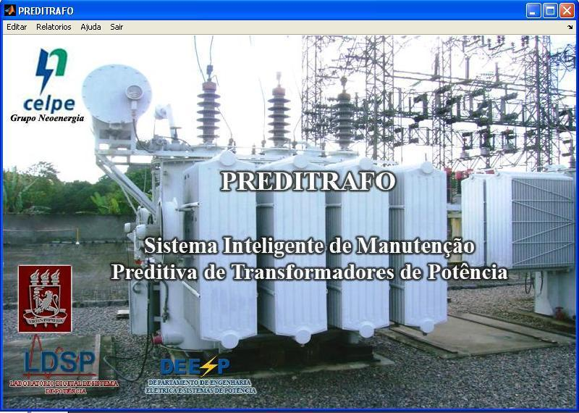
Figura 1 - Tela Principal do PREDITRAFO.
Para melhor compreensão, serão apresentadas a seguir as principais alterações que podem ser realizadas no sistema.

2.1. ALIMENTAÇÃO DO BANCO DE DADOS
O banco de dados do sistema é constituído dos relatórios de análise cromatográfica fornecido por diferentes empresas. A inserção destes dados é realizada pelo usuário em quatro etapas de cadastramento: empresa, subestação, transformador e inclusão de amostra. Uma vez cadastradas, as informações são armazenadas no banco de dados, bastando selecioná-las em futuras inclusões de amostras.
Todas as inserções no banco de dados são feitas através da aba Editar. O cadastro de empresas, transformadores e subestação é realizado de forma simples e direta, necessitando apenas do preenchimento de informações contidas em cada tela de cadastro.
A inclusão de amostra é um pouco mais complexa (Error: Reference source not found), pois depende de todas as relações gasosas apresentadas no relatório de análise cromatográfica fornecido por determinada empresa. Para isso é necessário primeiramente selecionar a subestação, depois o transformador para então inserir os dados contidos no laudo; tais como, o número do relatório, a data, o nome da empresa que forneceu o laudo, volume dos gases, recomendações e comentários da empresa. Nesta tela também deve ser informado se a coleta do óleo foi feita ou não após desgaseificação do óleo isolante, informação esta que deverá está contida nos comentários da empresa responsável pela análise.
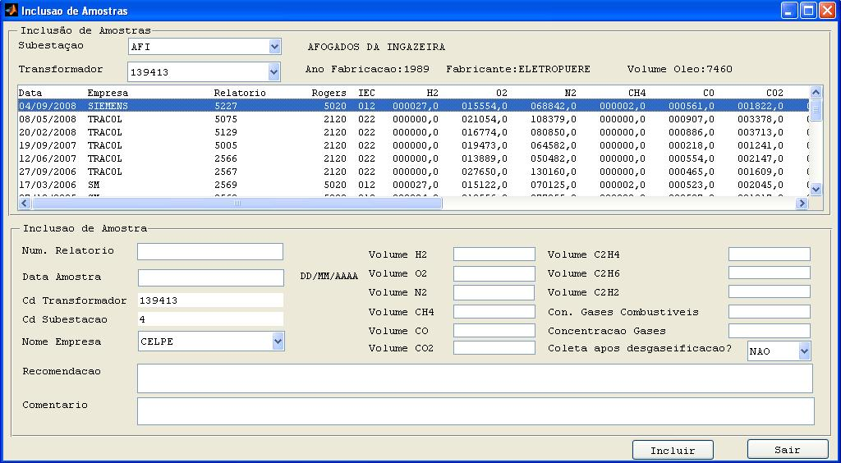
Figura 2 - Tela de inclusão de amostra.
Para evitar a inclusão de laudos repetidos o campo “Num. Relatório” não se repete, caso a amostra possua o mesmo “Nome Empresa”. Um aviso (Error: Reference source not found) será exibido mostrando em qual transformador e subestação estão localizados o número de relatório repetido.

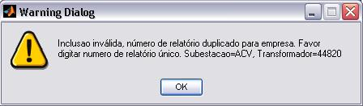
Figura 3 - Erro na inclusão de amostra.
2.2. CONSULTA DO BANCO DE DADOS
Com exceção do item amostras, todas as consultas de subestação, empresa e transformadores podem ser feitas nas suas respectivas telas de cadastro. A consulta de amostras é feita numa tela exclusiva (Error: Reference source not found) para que seja possível visualizar todas as informações referentes à análise da data, inclusive os diagnósticos fornecidos pelas normas ROGERS e IEC e pelo sistema de inferência FUZZY. Caso as normas sejam tabeladas os diagnósticos da inferência FUZZY e das normas coincidirão, caso contrário será mostrado como provável(is) diagnóstico(s) aquele(s) que mais se aproxima(m) de um indicado pela norma.
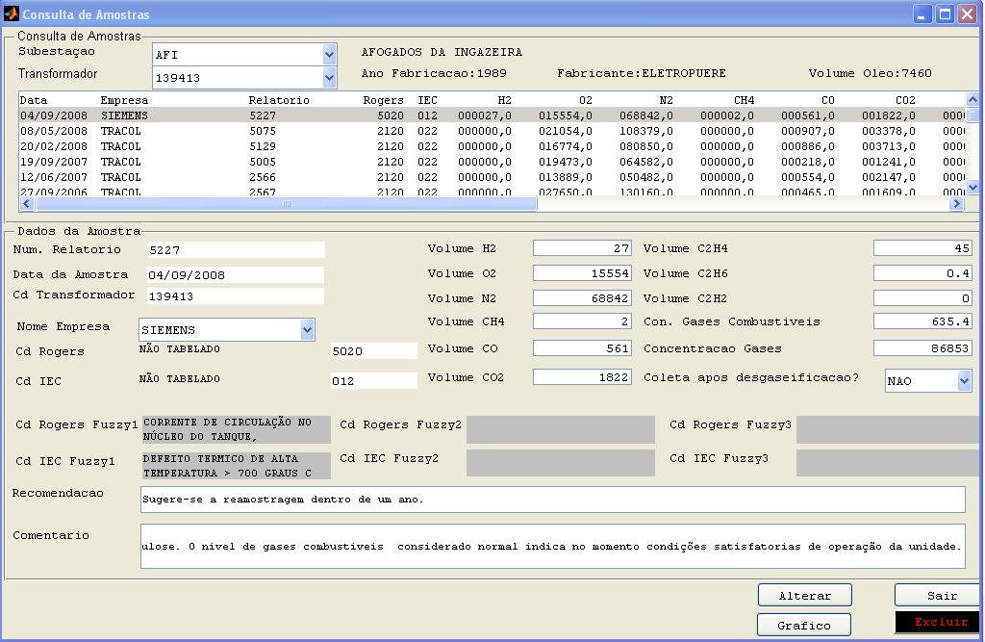
Figura 4 - Tela de consulta de amostras.

Para alterar as informações do banco de dados, utiliza-se a tela de consulta. Os campos desejados devem ser selecionados, modificados e, por fim, clica-se no botão Alterar. Assim o banco de dados é atualizado, ajustando-se aos novos valores.
Na tela de consulta de amostras é possível também gerar os gráficos de acompanhamento da evolução dos gases, que mostram a evolução dos gases referente a todas as análises do transformador contidas no banco de dados.

2.3. EXCLUSÃO NO BANCO DE DADOS
A exclusão é feita na mesma tela utilizada para cadastro (para empresa, transformador e subestação) e na tela de consulta (para amostras), alguns requisitos devem ser atendidos na exclusão de alguns dados do sistema. Por exemplo, para excluir uma empresa é necessário que nenhum laudo de transformador esteja associado a ela, isso acontece para evitar que existam laudos em que a empresa não esteja especificada, o mesmo acontece para os transformadores e subestações, sempre utilizando a amostra como campo chave.
Caso essa exigência não seja atendida, uma mensagem de erro será exibida informando que o registro não pôde ser excluído.

2.4. HISTÓRICO DE TRANSFORMADORES
Esta funcionalidade do PREDITRAFO engloba todo o banco de dados do sistema, permitindo que o usuário possa acompanhar a evolução dos gases presentes no transformador. O histórico pode ser visto em forma de consultas, gráficos (Error: Reference source not found) ou gerando um relatório completo de um determinado transformador.

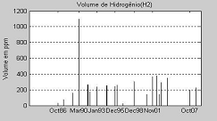
(a)
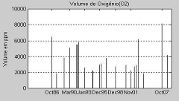
(b)
Figura 5 - Gráfico de acompanhamento do volume de (a) hidrogênio e (b) oxigênio.

Os gráficos de acompanhamento podem ser visualizados tanto no menu de Relatório, quanto no submenu consultar/ Alterar ou Excluir amostra do menu Editar. E para gerar relatórios existe um menu específico denominado de Relatórios de Transformador que será apresentado a seguir.
2.5. RELATÓRIOS DE ACOMPANHAMENTO
Primeiramente deve-se escolher o transformador que se deseja acompanhar através da subestação na qual ele se encontra no momento. A Figura 6 mostra a tela de relatório de transformadores.
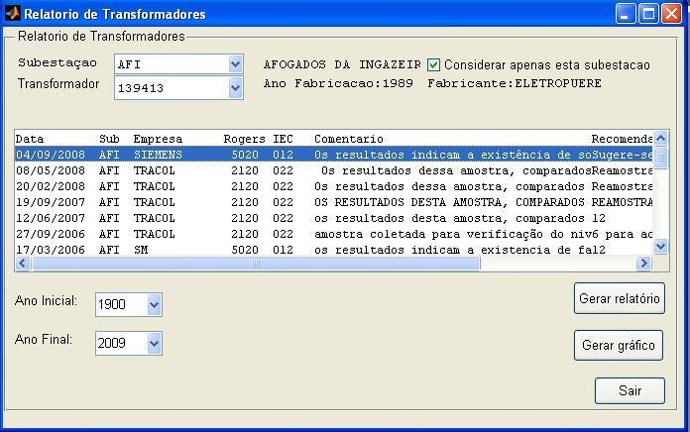
Figura 6: Tela de Relatório de Transformador.
Para a geração do relatório é necessário apenas escolher o ano inicial e o final das análises que serão exportadas para o relatório. Então será gerado um relatório em formato “rtf”. O sistema permite escolher se o relatório deve conter todas as amostras feitas no transformador, ou apenas as realizadas na subestação onde ele encontra-se atualmente.
Para uma melhor visualização dos gráficos é possível gerá-los na tela com as mesmas restrições de datas utilizadas anteriormente, ou seja, define-se o ano inicial e o final que serão usados na construção dos gráficos.

3. DIAGNOSTICAR FALHAS A PARTIR DA CONCENTRAÇÃO DOS GASES
A análise dos gases dissolvidos em óleo (DGA) determina a condição dos transformadores a partir das concentrações destes gases, de suas taxas de geração e da concentração total de gases combustíveis no óleo. Sobreaquecimento, descarga parcial e arcos são as três causas primárias associadas aos diversos tipos de falhas.
Embora a análise de gases dissolvidos no óleo isolante dos equipamentos seja utilizada mundialmente a mais de vinte anos, ainda hoje é considerada como a melhor técnica preditiva para diagnosticar problemas internos nos transformadores
Existem muitos métodos de interpretação baseados na técnica DGA para diagnosticar a natureza da deterioração do transformador, tais como, os critérios IEC, Rogers, Duval, Dornemburg, entre outros, que foram desenvolvidos através de extensas investigações das relações entre os gases gerados e as falhas incipientes resultantes. Desses métodos, apenas o da IEC / IEC revisada e o Rogers / Rogers modificado apresentam também diagnósticos de normalidade para os equipamentos, além dos diagnósticos de problemas já indicados em parte pelos outros métodos, sendo assim os mais usuais.
Esses métodos são praticados pela maioria das empresas do setor elétrico e fabricantes de equipamentos, sendo de conhecimento comum e de validade comprovada em todo o mundo. Caracterizados por experiências, muitas vezes empíricas, que associam as formações de alguns gases chaves, ou seja, ao principal gás gerado, além do tipo de falha incipiente, e de relações de gases combustíveis distribuídas em faixas de valores. Cada faixa é associada a um código numérico e cada código indica diferentes tipos de problemas internos que já são tabulados e mais prováveis de existirem de serem responsáveis por esta geração de gases. As Error: Reference source not found e Tabela 1 apresentam os possíveis diagnósticos identificados a partir das relações gasosas pelos métodos ROGERS e IEC, respectivamente.

Tabela 1: Diagnósticos indicados por ROGERS.
$$\frac{{\text{CH}}_{4}}{H_{2}}$$ | $$\frac{C_{2}H_{6}}{{\text{CH}}_{4}}$$ | $$\frac{C_{2}H_{4}}{C_{2}H_{6}}$$ | $$\frac{C_{2}H_{2}}{C_{2}H_{4}}$$ | Diagnóstico sugerido
>0,1< 1 | < 1 | < 1 | <0,5 | Normal
≤0,1 | < 1 | < 1 | <0,5 | Descargas parciais-Corona
≤ 0,1 | < 1 | < 1 | ≥0,5 | Descargas parciais-Corona envolvendo o papel
>0,1< 1 | < 1 | ≥ 3 | ≥ 3 | Descargas Contínuas
>0,1< 1 | < 1 | ≥ 1 | ≥0,5 | Arco com alta energia
>0,1< 1 | < 1 | < 1 | ≥0,5<3 | Arco com baixa energia
≥ 1 | < 1 | < 1 | <0,5 | Sobreaquecimento (<150ºC)
≥ 1 | ≥ 1 | < 1 | <0,5 | Sobreaquecimento (150 - 200ºC)
>0,1< 1 | ≥ 1 | < 1 | < 0,5 | Sobreaquecimento (200 – 300 ºC)
>0,1< 1 | ≥ 1 | ≥ 1< 3 | <0,5 | Sobreaquecimento de condutores
≥ 1< 3 | < 1 | ≥ 1< 3 | <0,5 | Corrente de circulação no enrolamento
≥ 1< 3 | < 1 | ≥ 3 | <0,5 | Corrente de circulação no núcleo do tanque, sobreaquecimento em conexões.

Porém essas normas não são válidas para todas as possíveis combinações de concentrações gasosas e em muitos casos não acusam nenhum diagnóstico do que pode está acontecendo com o transformador. Com o intuito de fornecer um diagnóstico, compatível com as normas citadas, mesmo nos casos em que estas não indicam, foi criada uma ferramenta que utiliza inteligência artificial (lógica FUZZY).

Tabela 2 – Diagnósticos indicados pela IEC.
Relação Gasosa |  |  | Diagnósticos
C₂H₂/C₂H₄ | CH₄/H₂ | C₂H₄/C₂H₆ | Diagnósticos
< 0,1 | ≥0,1 e < 1 | < 1 | Sem falha
< 0,1 | ≥0,1 e < 1 | ≥1 e < 3 | Defeito térmico de baixa temperatura
< 0,1 | <0,1 | < 1 | Descargas parciais de pequena densidade de energia
< 0,1 | >3 | < 1 | Defeito térmico de baixa temperatura
< 0,1 | >3 | ≥1 e < 3 | Defeito térmico de media temperatura
< 0,1 | >3 | > 3 | Defeito térmico de alta temperatura
≤0,1 e> 3 | ≥0,1 e< 1 | ≥1 e< 3 | Descargas de energia reduzida
≤0,1 e > 3 | ≥0,1 e < 1 | > 3 | Descargas de alta energia
≤0,1 e > 3 | <0,1 | < 1 | Descargas parciais de alta densidade de energia
> 3 | ≥0,1 e < 1 | > 3 | Descargas de energia reduzida

4. LÓGICA FUZZY
A utilização de lógica FUZZY nesse tipo de problema foi estudada por outros autores [3, 4] e mostrou-se promissora. A Lógica Fuzzy utiliza a pertinência de elementos pertencerem a funções membros para indicar um provável diagnóstico estabelecido em normas, como, às IEC e ROGERS. Essa técnica também permitiu aproximar os resultados para alguns diagnósticos cujos limites de concentração dos gases não possuem tabelamento através da norma. A seguir uma breve descrição do sistema de inferência FUZZY implementado.
4.1. SISTEMA DE INFERÊNCIA FUZZY PARA A NORMA IEC
O limite estabelecido para cada relação gasosa (C2H2/C2H4, CH4/H2 ou C2H4/C2H6), foi substituído por funções membros (Zero, Um e Dois). Portanto, a fuzzificação da relação dos gases nestas funções membros atribui valor de pertinência à cada valor das relações gasosas, tornando-as mais próximas possível do tabelamento pela norma IEC. Desse modo foram obtidas as três funções membros para cada relação gasosa, parametrizadas heuristicamente com o objetivo de satisfazer os limites fixados na norma, como mostrado na Figura 7.
Com base nestes limites foram também definidas as formas das funções de pertinência utilizadas, por exemplo, para a relação C2H4/C2H6, no lugar do limite R<1 estabelecido pela norma IEC, foi criada uma função membro “Zero” do tipo Zmf. Os tipos das funções membros “Um” e “Dois” foram Gbellmf e Sigmf, respectivamente.

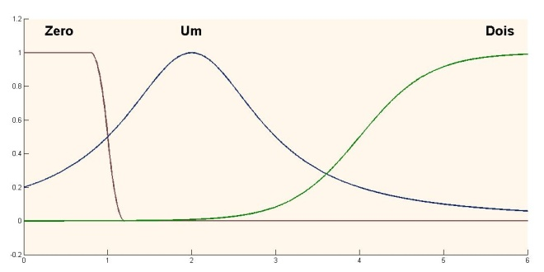
Figura 7 - Funções membro da relação C₂H₄/C₂H₆ para norma IEC
A defuzzificação é feita somando-se os valores de pertinência de cada função membro referente à relação gasosa de cada defeito. Por exemplo, a defuzzificação do primeiro defeito (sem falha) é a soma da probabilidade da função membro zero para as três relações gasosas (Equação 1), o que dá a probabilidade desse caso pertencer ao defeito.
(1)
Isso é repetido para todos os prováveis defeitos e o defeito de maior probabilidade é escolhido como o defeito ocorrendo no transformador.
4.2. SISTEMA DE INFERÊNCIA FUZZY PARA A NORMA ROGERS
Como a norma ROGERS utiliza quatro relações gasosas (CH4/H2, C2H6/CH4, C2H4/C2H6, e C2H2/C2H4) foram criadas funções membros (Cinco, Zero, Um, Dois), que substituíram os limites definidos na norma. E da mesma maneira que na norma IEC foram criadas funções que calculam a pertinência de uma determinada amostra pertencer a um defeito. Depois de calculados todos os valores das funções a análise é diagnosticada como aquela função de maior valor, ou ainda, para casos não tabelados, e caso ocorram duas funções com o mesmo valor de pertinência, a amostra é diagnosticada como esses dois prováveis defeitos simultâneos.

5. ANÁLISE DOS RESULTADOS
A partir das relações dos devidos gases contidos na análise cromatográfica do óleo isolante de um transformador de potência, a lógica Fuzzy fornece um diagnóstico compatível com os das normas IEC e ROGERS. Os diagnósticos cujos limites de concentração dos gases não possuem tabelamento através das normas são aproximados para um ou mais diagnósticos tabelados, já que podem existir falhas simultâneas ocorrendo no transformador.
A expressa a quantidade de erros dos dados, obtidos com aplicação de lógica fuzzy para a norma IEC. A quantidade total de dados analisados para cada tipo de falha é fornecida na coluna 2, na coluna 3 é mostrada a quantidade de laudos mal diagnosticados pelo sistema. É possível observar a partir desta mesma tabela que a ferramenta utilizada foi capaz de coincidir todos os resultados que seriam fornecidos pelas normas, além disso, foi também capaz de aproximar os laudos onde as normas não forneciam diagnósticos, sugerindo uma falha ocorrendo no transformador onde anteriormente não havia definição. Com a aplicação da lógica fuzzy também foi possível diagnosticar os transformadores utilizando a norma ROGERS, com um percentual de acerto de 100%, e também aproximar os diagnósticos tidos como não-tabelados para diagnósticos conhecidos.

Tabela 3 – Resultados IEC
Diagnóstico  IEC | Nº de amostras | Erro percentual (%)
Sem falha | 573 | 0,00
Defeito térmico de baixa temperatura | 436 | 0,00
Descargas parciais de pequena densidade de energia | 237 | 0,00
Defeito térmico de baixa temperatura | 815 | 0,00
Defeito térmico de média temperatura | 208 | 0,00
Defeito térmico de alta temperatura | 232 | 0,00
Descargas de energia reduzida | 143 | 0,00
Descargas de alta energia | 9 | 0,00
Descargas parciais de alta densidade de energia | 144 | 0,00

6. CONCLUSÕES
O sistema, desenvolvido em MatLab®, possui todas as funções necessárias para ser considerado um software amigável: interface gráfica; visualização e geração de relatórios. Tornado mais fácil o acompanhamento das análises feitas no óleo isolante de um transformador.
Os resultados encontrados mostram que a ferramenta pode ser utilizada para diagnosticar falhas incipientes em um transformador de potência. Uma funcionalidade implementada muito importante é a possibilidade de obter um possível diagnóstico para laudos com defeitos não tabelados e desse modo balizar a decisão da equipe responsável pela manutenção e evitar que um defeito mais grave possa ocorrer, haja vista o custo e a importância de um equipamento desse porte.
Com a utilização do PREDITRAFO é possível também modificar o atual sistema de armazenamento de laudos enviados pelas empresas contratadas, atualmente feito em meio físico com o armazenamento dos laudos impressos em pastas com o código dos transformadores. Substituindo esse sistema pelo armazenamento no banco de dados do PREDITRAFO torna-se muito mais prático o acompanhamento dos transformadores, além de tornar estes dados disponíveis a qualquer pessoa que tenha acesso ao software.

7. REFERÊNCIAS BIBLIOGRÁFICAS
[1] Institute of Electrical and Electronics Engineers (IEEE) – “Guide for the detection and determination of generated gases in oil-immersed transformers and their relation to the serviceability of the equipment”, ANSI/IEEE C57.104-1978.

[2] International Electrotechnical Commission (IEC) - "Interpretation the analysis of gases in transformer and other Oil-filled impregnated Electrical Equipment in Service”, CEI - IEC - 599, First Edition, 1978.

[3] C. E. Lin, J. M. Ling, and C. L. Huang, “An Expert System For Transformer Faults Diagnosis And Maintenance Using Dissolved Gas Analysis”, IEEE Trans. On Power Delivery, vol. 8, no.1, pp. 231-238 , January 1993.

[4] Q. Su, C. Mi., L. L. Lai, and P. Austin, “A Fuzzy Dissolved Gas Analysis Method for Diagnosis of Multiple Incipient Faults in a Transformer”, IEEE Trans. On Power Systems, ,vol. 15, no.2, pp. 593-598 , May 2000.

